Compito di Matematica Discreta
(4 luglio 2003) Soluzioni

1) Se X è l’insieme di tutti i sottoinsiemi di A (di cardinalità 2⁹), se Y è l’insieme dei sottoinsiemi C di A tali che C∩B=∅ (di cardinalità 2⁵), se Z è l’insieme dei sottoinsiemi C di A tali che 1∈C (di cardinalità 2⁸), per il principio di inclusione–esclusione in forma negativa si tratta di calcolare la cardinalità di X-(Y∪Z), e poiché è ovvio che Y∩Z=∅, la risposta è 2⁹-(2⁵+2⁸).
2) Principio di induzione: per n=1 l’affermazione è vera perché (1¹¹-1)/11=0 è intero.Supponendo che (k¹¹-k)/11 sia intero, dimostriamo che [(k+1)¹¹-(k+1)]/11 è intero. Con lo sviluppo della potenza del binomio secondo Newton si ottiene: [(k+1)¹¹-(k+1)]/11=
(k¹¹+11k¹⁰+55k⁹+165k⁸+330k⁷+462k⁶+462k⁵+330k⁴+165k³+55k²+11k+1)-k-1)/11=
(k¹¹-k)/11+…… che, essendo somma di due interi, è intero.
3)a) Dati due vertici x,y, qualunque sia la loro cardinalità, esiste un cammino che li unisce (basta partire da x e spostarsi su vertici che hanno cardinalità che differisce di 1 per arrivare in ogni caso a y): quindi il grafo è connesso ed esiste 1 sola componente connessa.
b) I vertici di cardinalità 2 (che sono in numero di 10) hanno grado 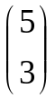+ 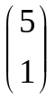=15 dispari, dunque, esistendo più di 2 vertici di grado dispari, non esiste un cammino Euleriano, né ciclico né non ciclico.
c) Le caselle della matrice M³ corrispondono ai cammini di lunghezza 3: poiché non esiste un cammino di lunghezza 3 da un vertice a sé stesso, la casella indicata contiene il valore 0.
4) Con le divisioni successive si ottiene 1=mcd(9,14)=9(-3)+142, dunque il simmetrico di [9] è [-3]=[14-3]=[11]. Il periodo di [9] e di [11] è 3.
5) a) Tutte le combinazioni in B sono in numero di 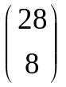; quelle in cui z non compare sono in numero di 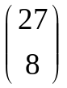; la risposta è dunque -.
b) Se c compare 3 volte, si tratta di combinazioni con ripetizione di 20 elementi a 5 a 5, in numero di 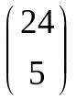.
6) La proprietà associativa vale perché:

L’elemento neutro è la matrice 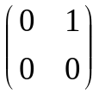. Il simmetrico della matrice 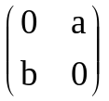 è la matrice 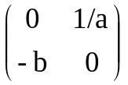 dunque esiste solo se a≠0. Conclusione : A non è gruppo.

